Институт транспортной техники и систем управления

Кафедра «Управление и защита информации»

Лабораторная работа № 11

по дисциплине: «Программирование и основы алгоритмизации»

|  |  |
| --- | --- |
| Выполнил: ст. гр. ТУУ-111 | |
|  | Черкасов Д. Р. |
|  | Вариант №1 |
|  | 17.02.2024 |
|  | (дата выполнения) |
| Проверил: к.т.н., доц. Сафронов А.И. | |
|  |  |
|  | (дата приемки) |

Москва – 2024 г.

1. Цель работы

Решить поставленное задание по дисциплине «Программирование и основы алгоритмизации», закрепить на практике полученный знания о сетях Петри и инструментах их графического изображения.

2. Формулировка задачи

В текстовой форме подробно опишите ситуацию, предложенную по варианту индивидуального задания, рассуждая с точки зрения: как Вы обычно действуете, сталкиваясь с ней (ситуацией). Если Вы никогда ранее не сталкивались с предложенной категорией ситуаций – обсудите ситуацию с коллегой, который (которая) сталкивался с подобной категорией ситуаций. Обсудите с ним (с ней) детали и составьте описание материала, получившегося в результате обсуждения.

В векторном редакторе *Microsoft Office Visio* составьте полную, а также краткую сети Петри процесса, увязанного с детализированным описанием ситуации.

3. Детализированное текстовое описание ситуации

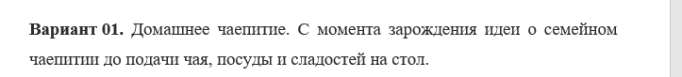

4.1 Полная сеть Петри

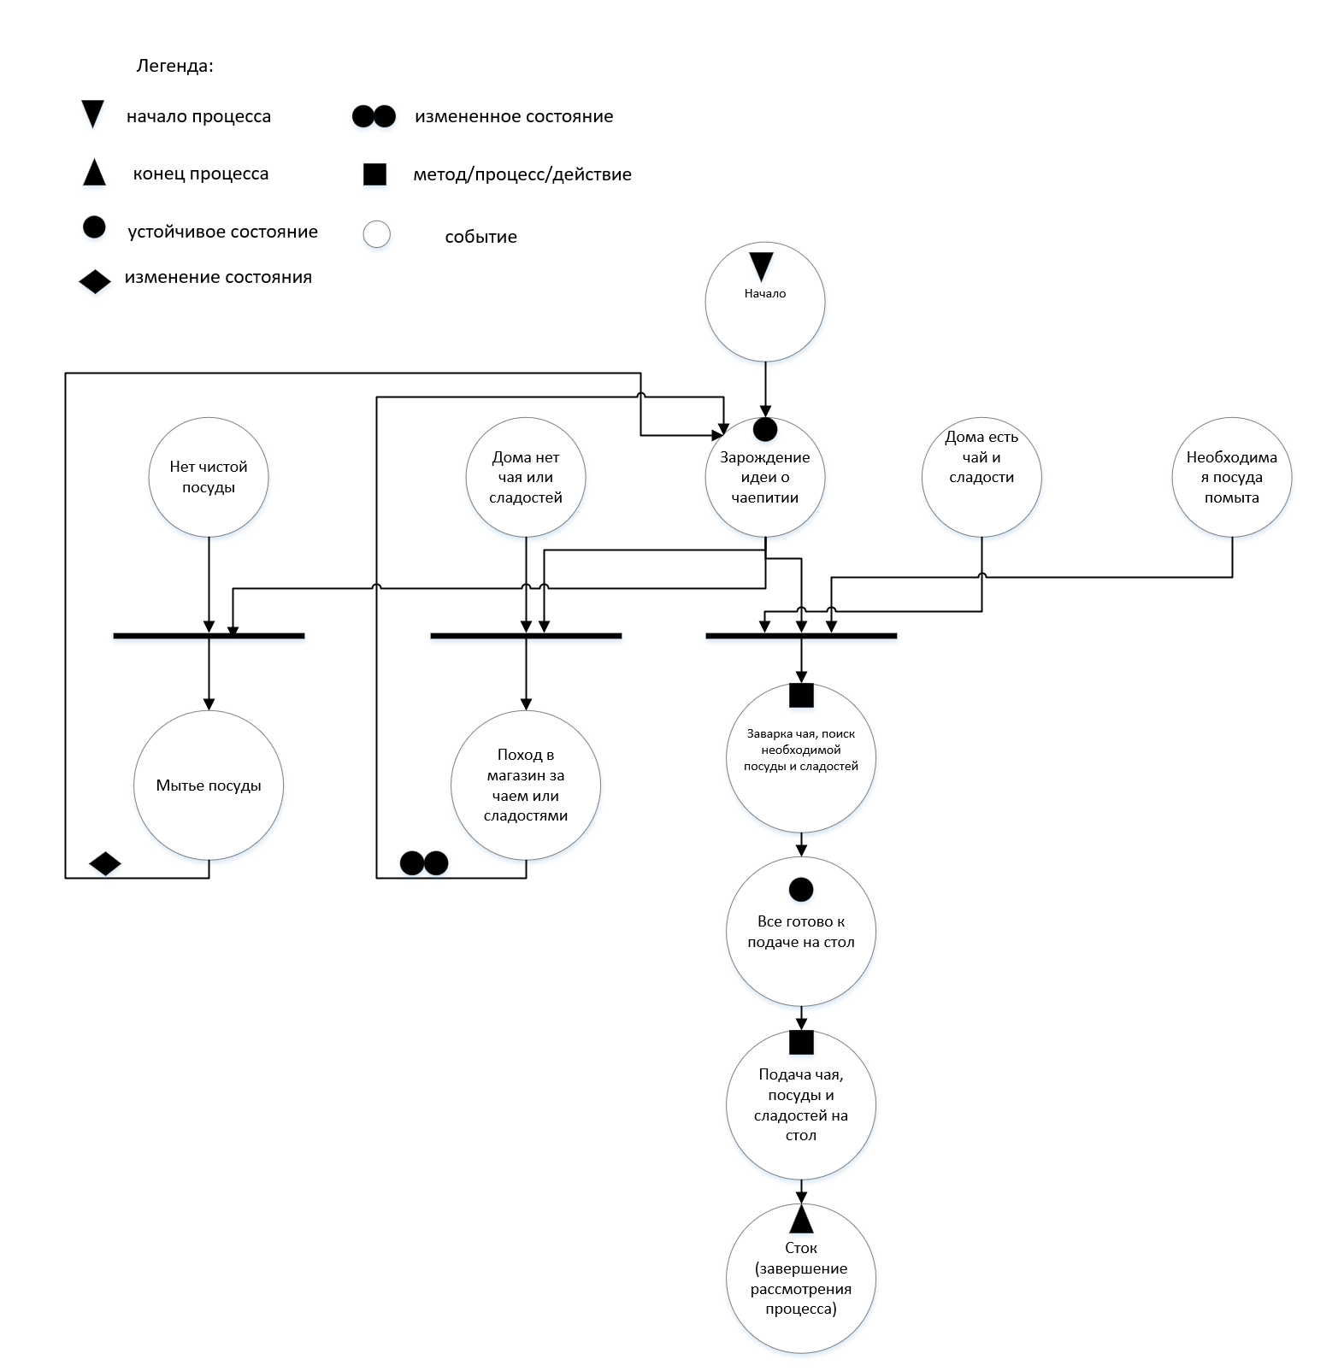

4.2 Краткая сеть Петри

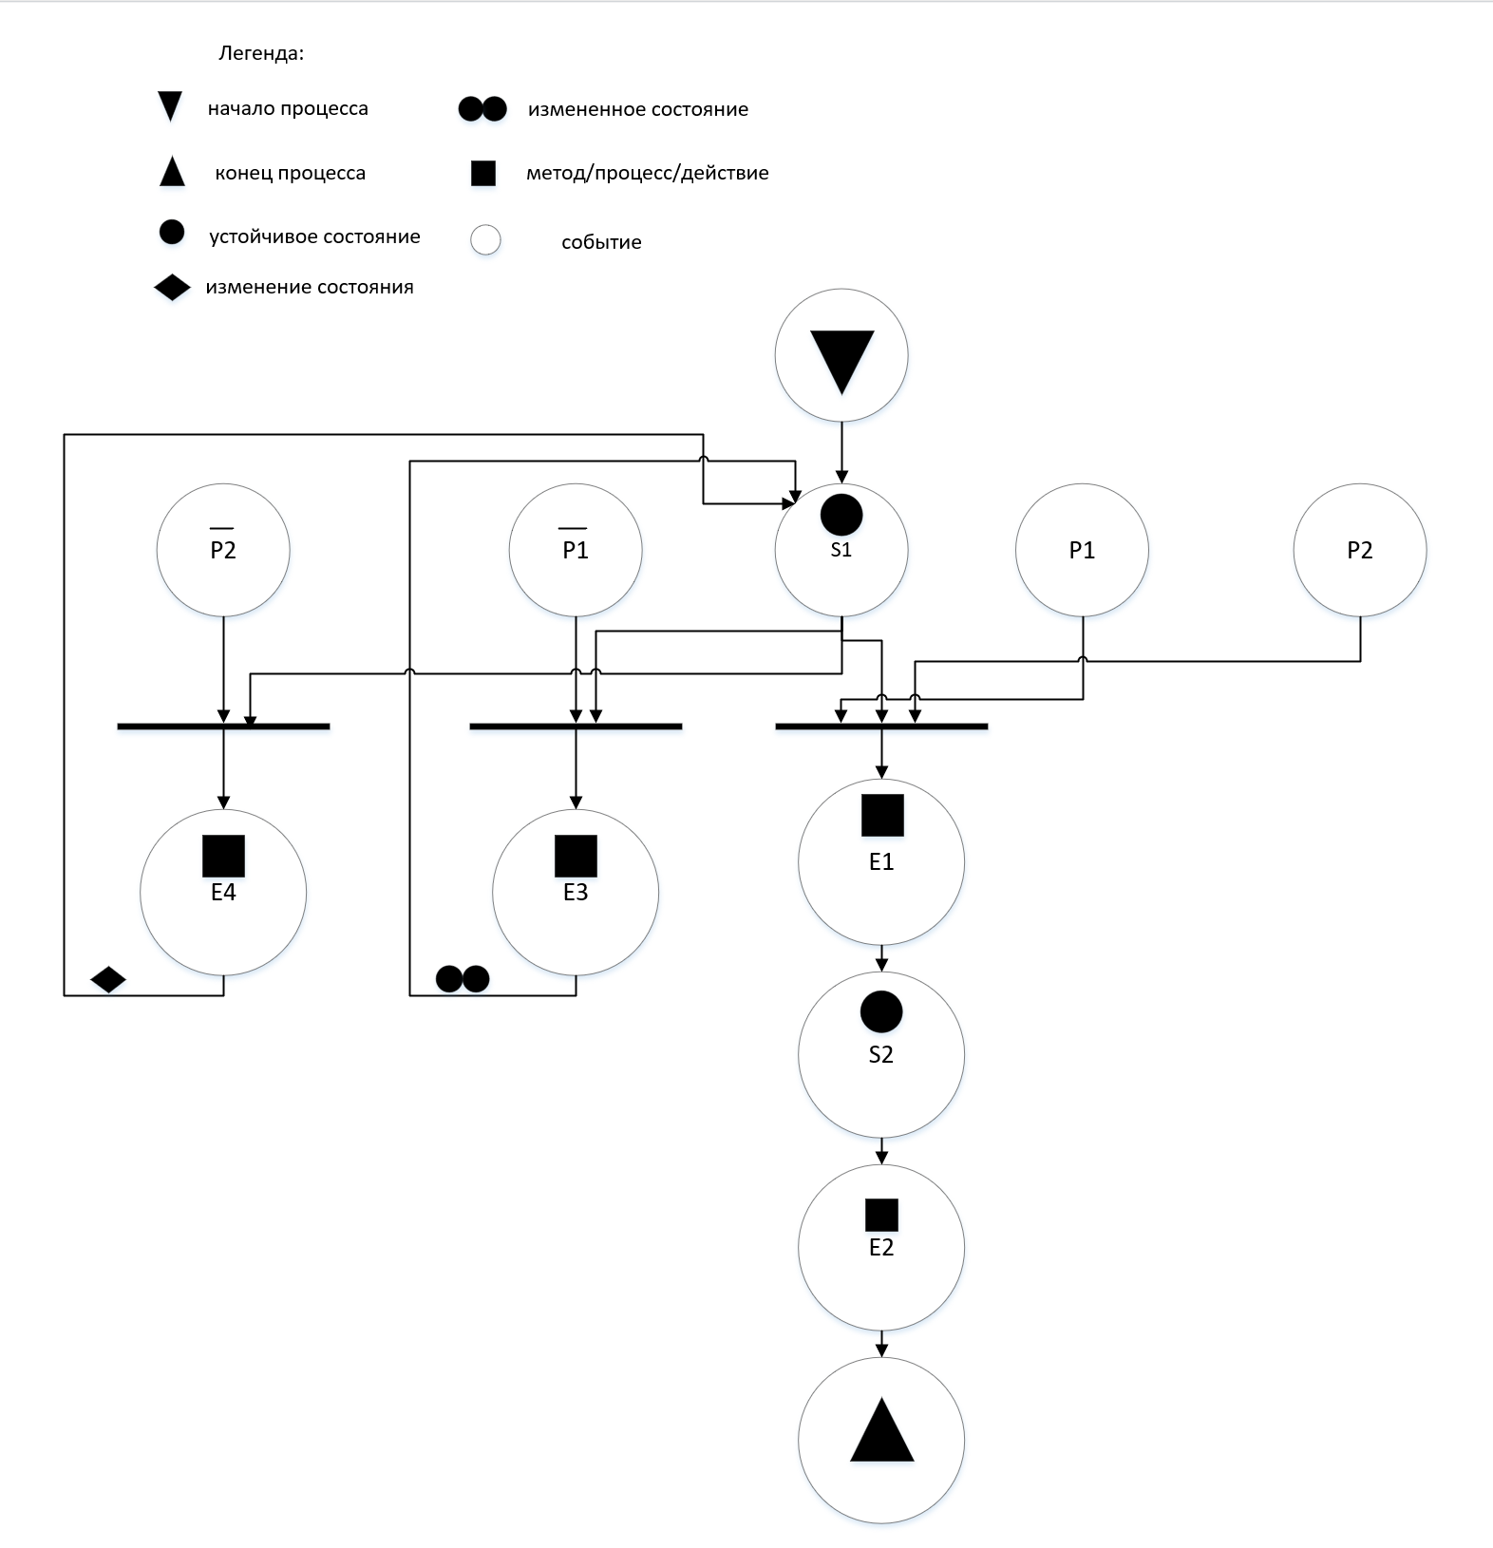

5. Описание сети Петри:

-состояния (states):

s1 - зарождение идеи о чаепитии;

s2 - все готово к подаче на стол;

-действия (effects):

e1 - заварка чая, поиск необходимой посуды и сладостей;

e2 - подача чая, посуды и сладостей на стол;

e3 - поход в магазин за чаем или сладостями;

e4 - мытье посуды;

-события(prompts):

p1 - дома есть чай и сладости (инверсия: дома нет чая или сладостей);

p2 - необходимая посуда помыта (инверсия: необходимая посуда не помыта).

6. Вывод:

Решил поставленное задание по дисциплине «Программирование и основы алгоритмизации», закрепил на практике полученный знания о сетях Петри и инструментах их графического изображения.